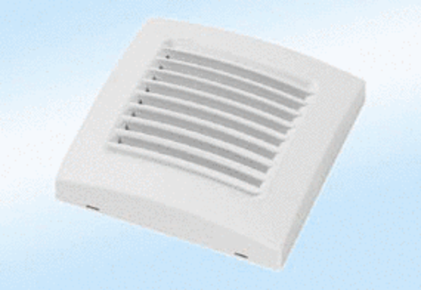Poklopac u boji A 100 naturaJedinica za pakiranje: 1 komAsortiman: A
Broj artikla: 0092.0364Proizvođač: MAICO

